**Tugas Besar**

**Aplikasi Bimbingan Online Poltekpos**

**Anggota : 1204053 Resa Rianti**

**1204029 Fadil Febriansyah**

**1204047 Siti Asriyanti**

**Link Hosting :** *https://bimpol.000webhostapp.com/*

**Kelas D4 TI / 1B**

**TAMPILAN AWAL DAN LOGIN**

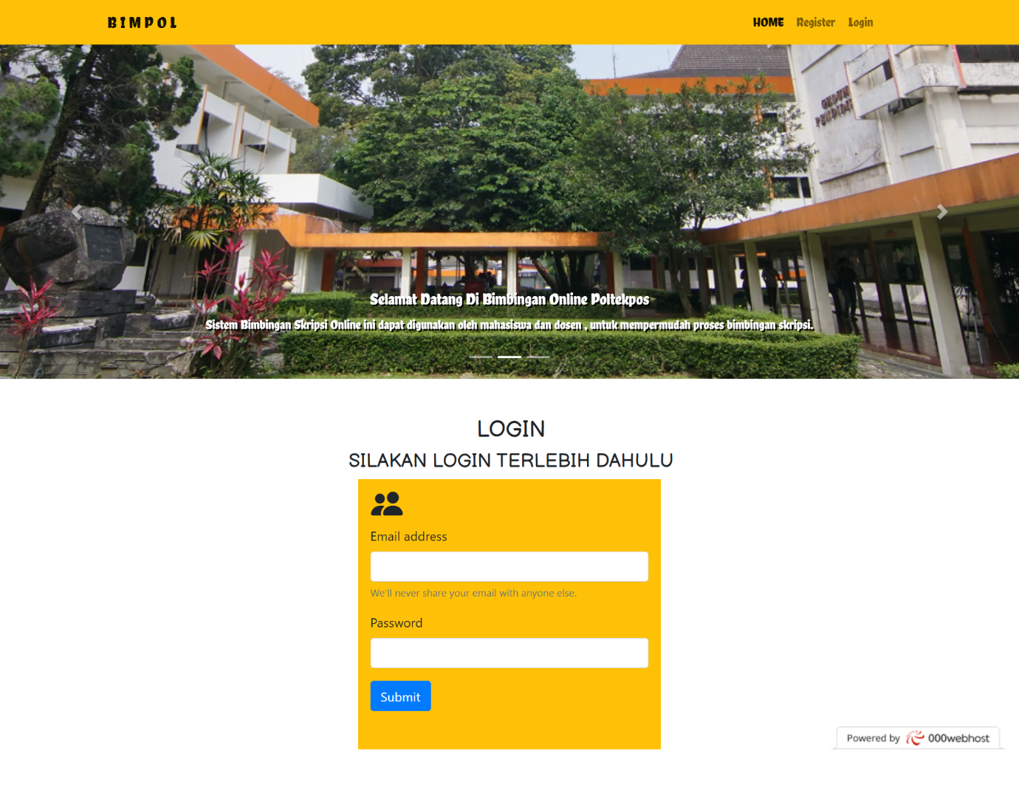

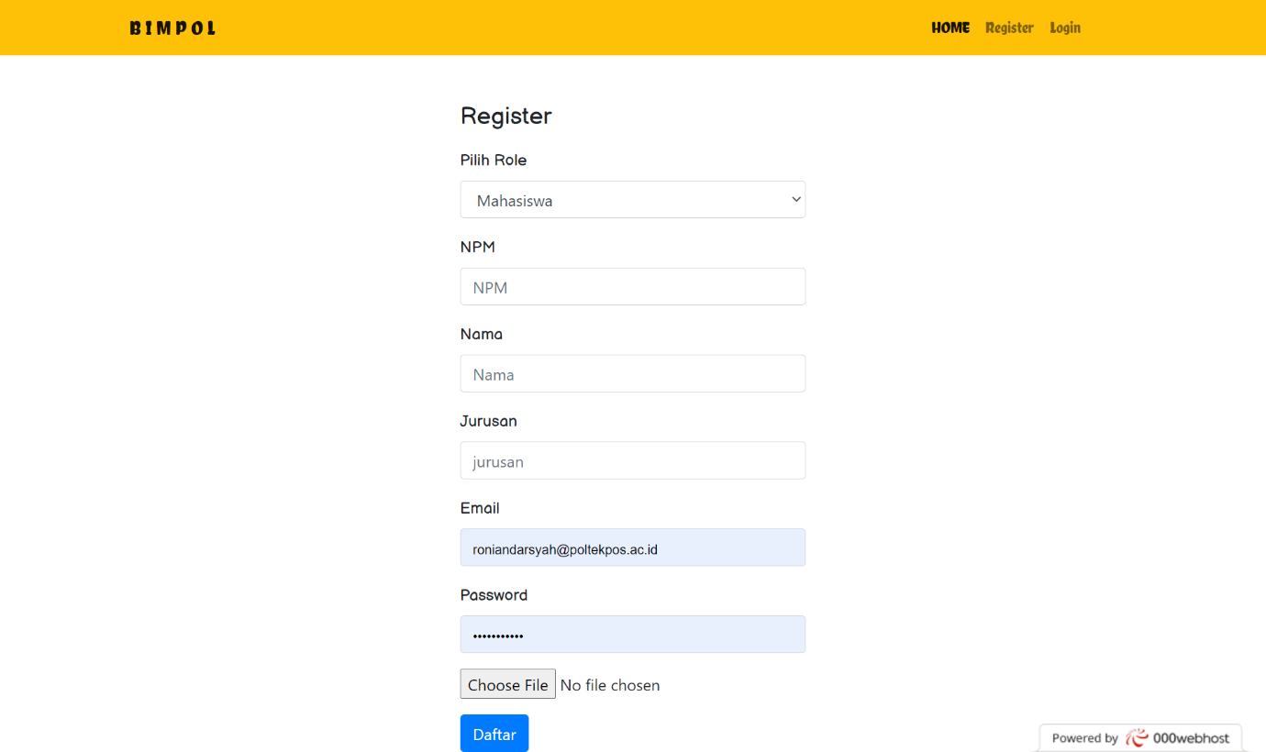**FORM REGISTER APLIKASI BIMPOL**

**USER MAHASISWA**

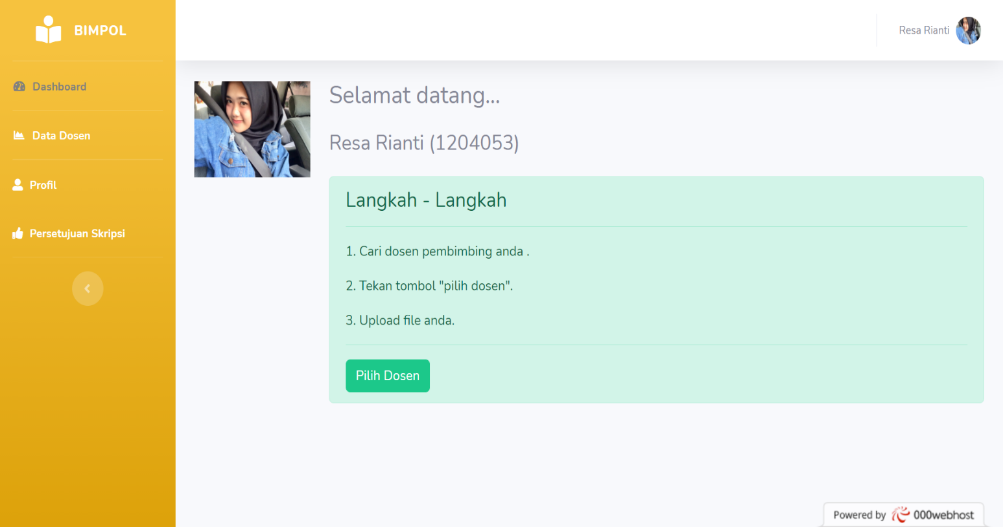

**DATA DOSEN ( DI USER MAHASISWA )**

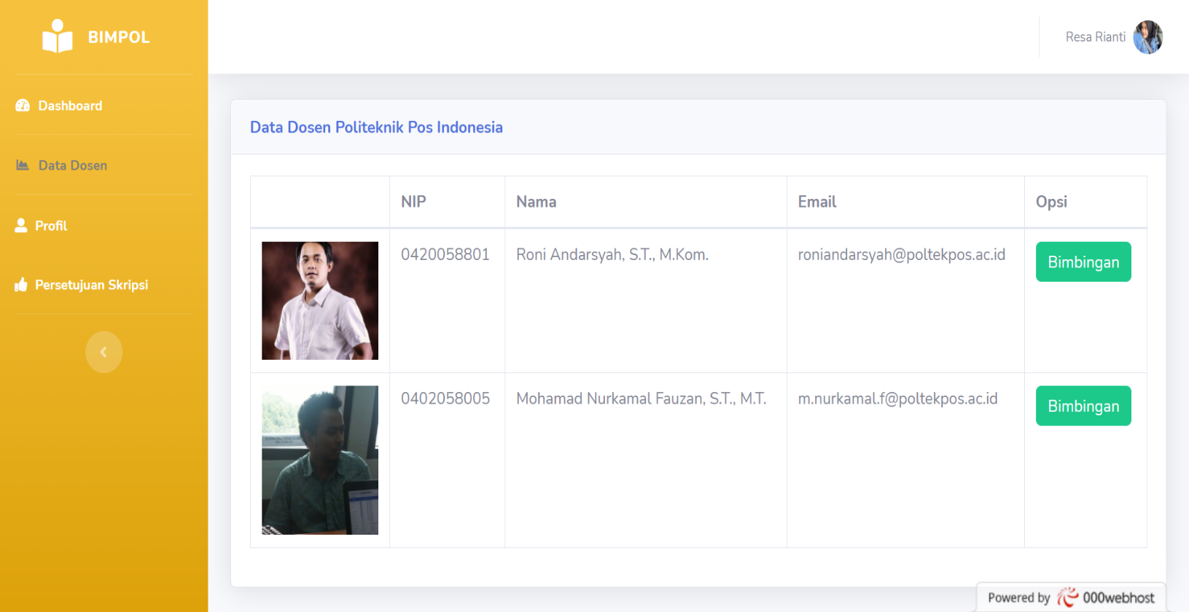

**PROFIL MAHASISWA ( DI USER MAHASISWA )**

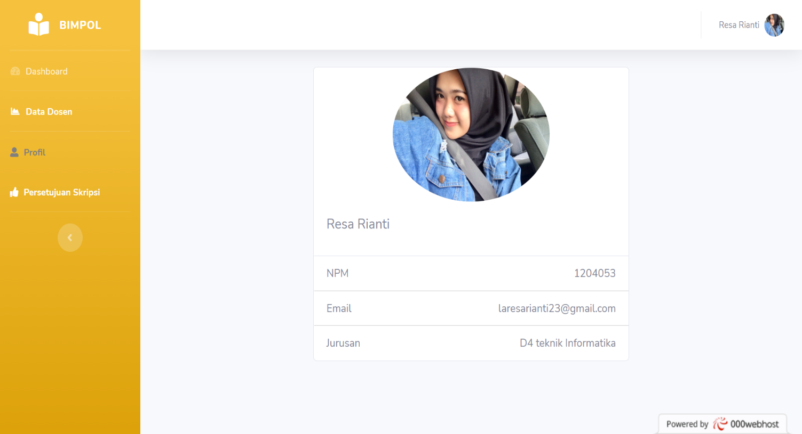

**PERSETUJUAN SKRIPSI ( DI USER MAHASISWA )**

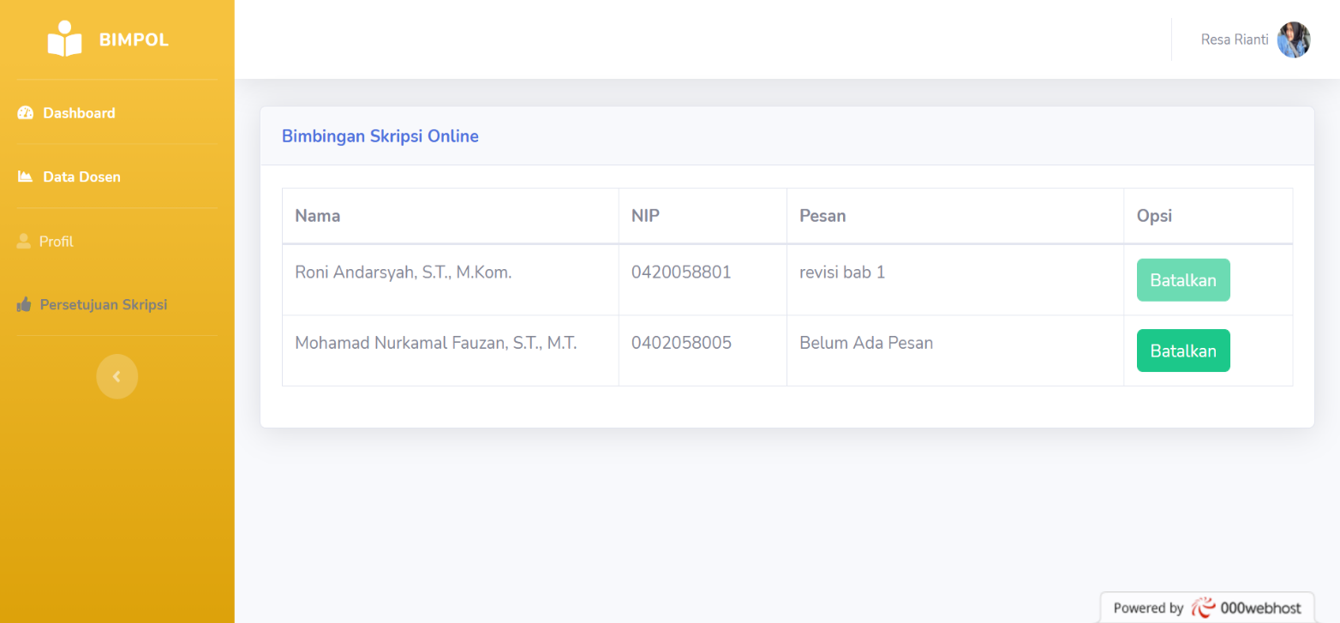

**BERANDA ( DI USER DOSEN )**

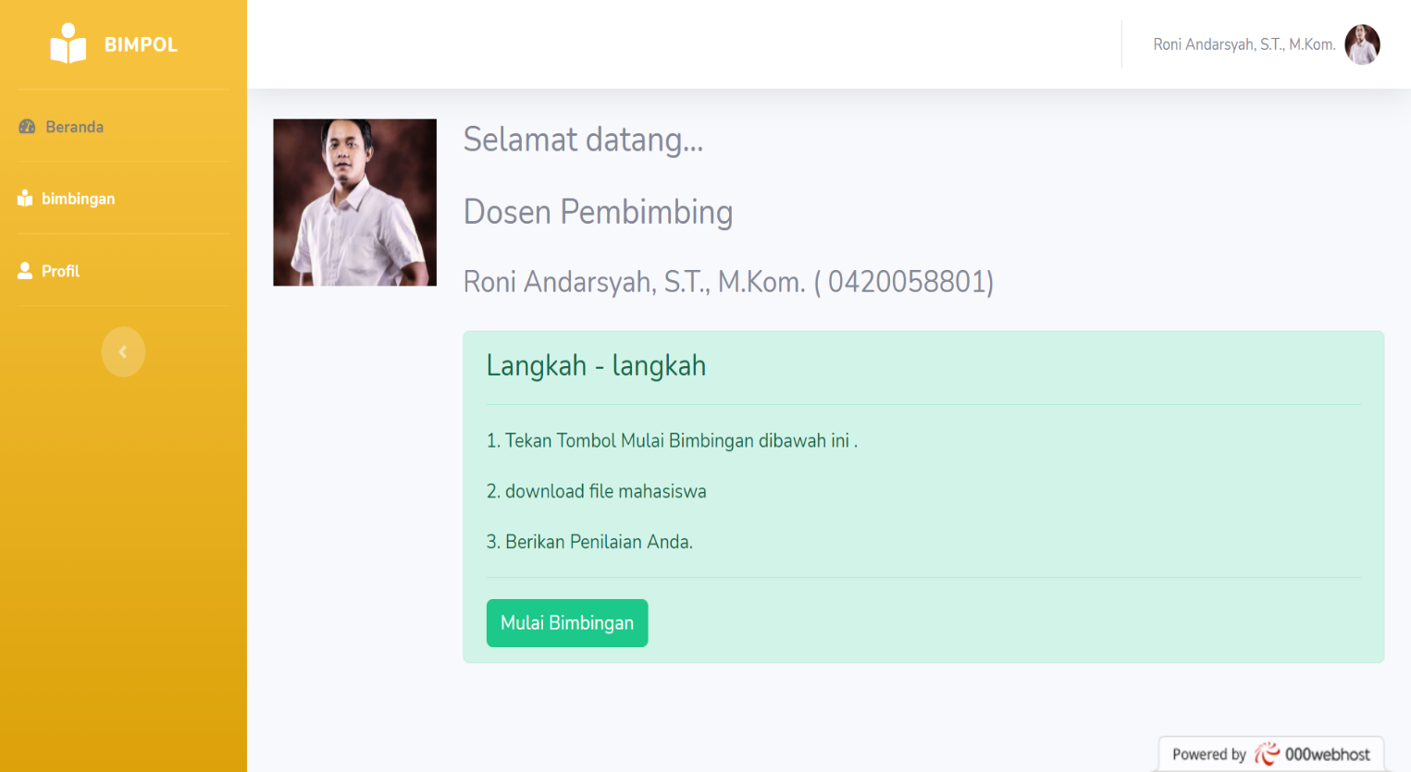

**BIMBINGAN ( DI USER DOSEN )**

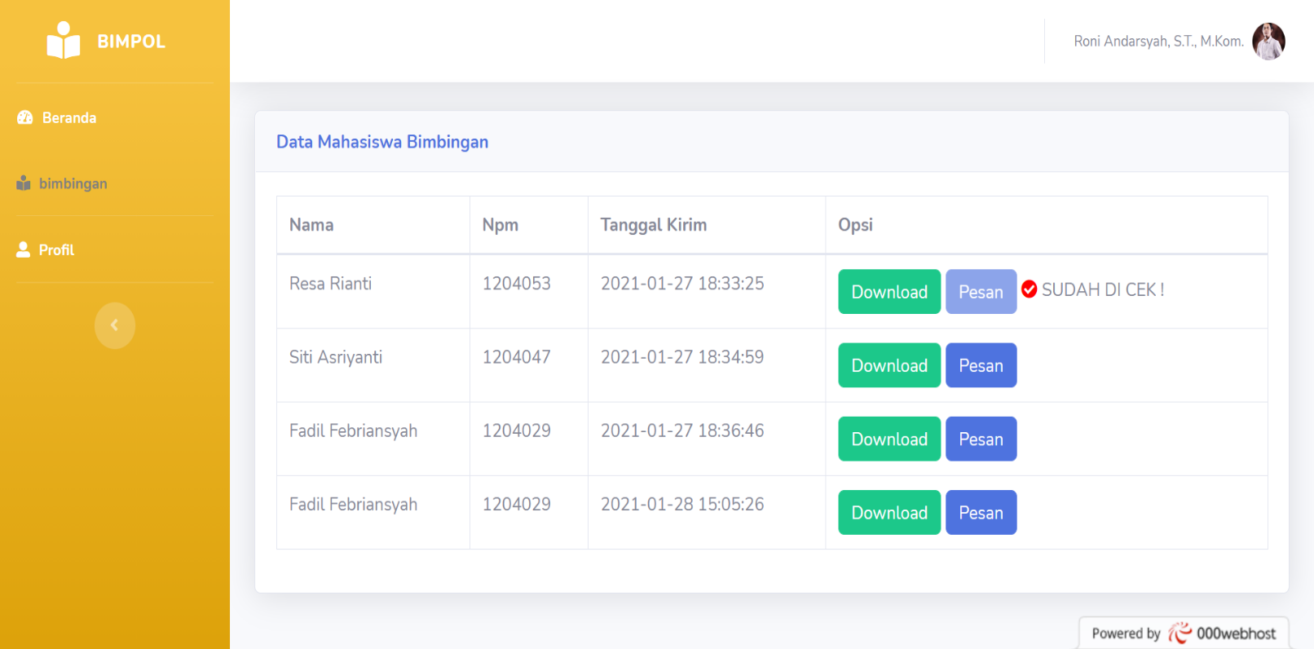

**PROFIL ( DI USER DOSEN )**

